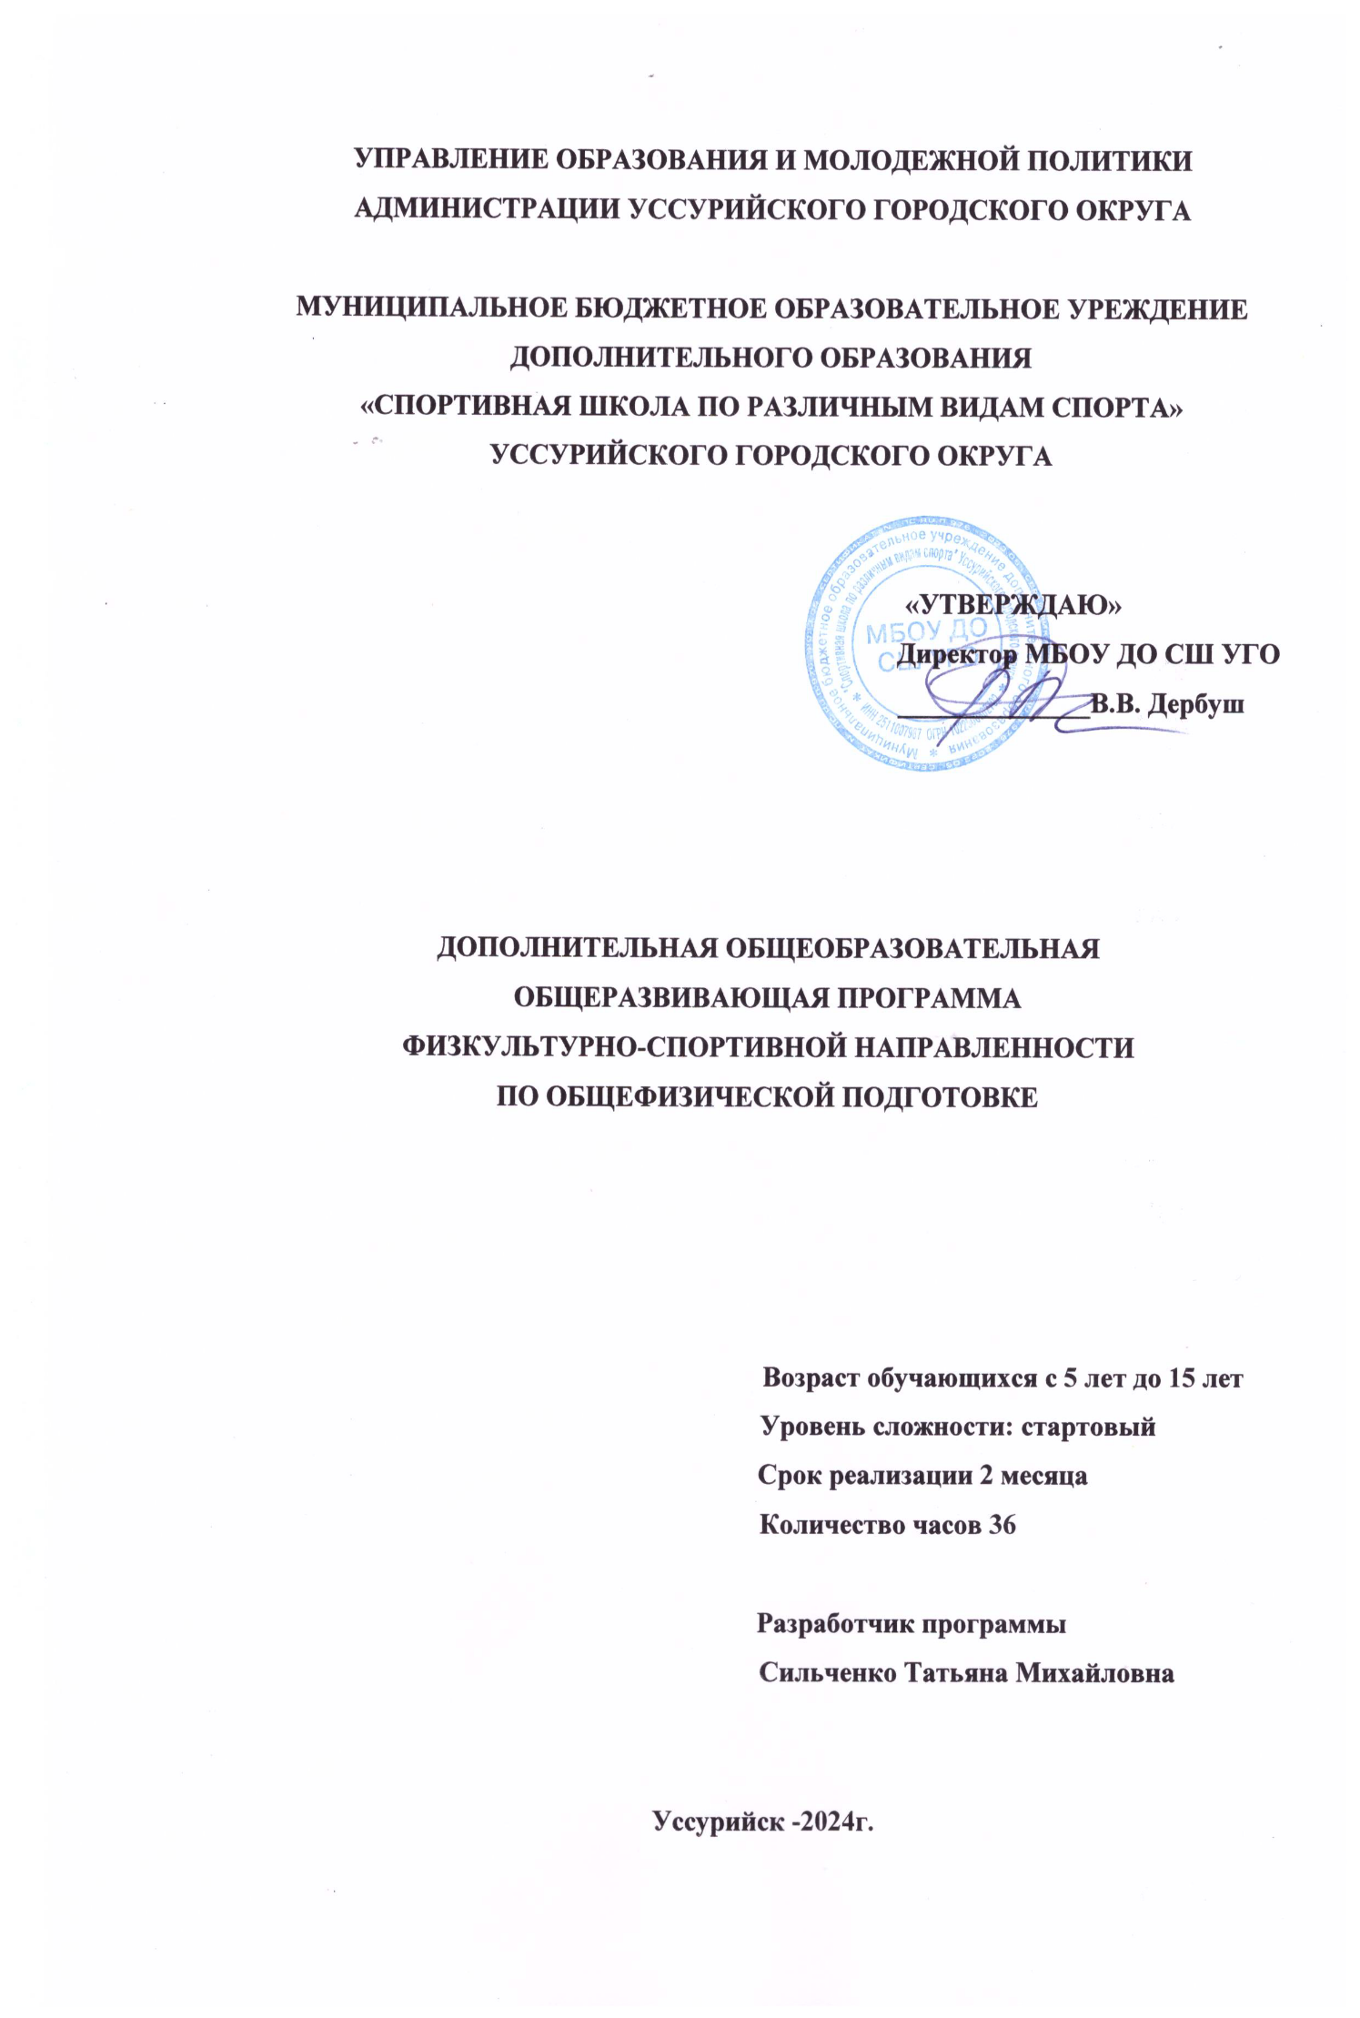
УПРАВЛЕНИЕ ОБРАЗОВАНИЯ И МОЛОДЕЖНОЙ ПОЛИТИКИ
АДМИНИСТРАЦИИ УССУРИЙСКОГО ГОРОДСКОГО ОКРУГА

МУНИЦИПАЛЬНОЕ БЮДЖЕТНОЕ ОБРАЗОВАТЕЛЬНОЕ УРЕЖДЕНИЕ ДОПОЛНИТЕЛЬНОГО ОБРАЗОВАНИЯ
«СПОРТИВНАЯ ШКОЛА ПО РАЗЛИЧНЫМ ВИДАМ СПОРТА»
УССУРИЙСКОГО ГОРОДСКОГО ОКРУГА

«УТВЕРЖДАЮ»
Директор МБОУ ДО СШ УГО
______________В.В. Дербуш

ДОПОЛНИТЕЛЬНАЯ ОБЩЕОБРАЗОВАТЕЛЬНАЯ
ОБЩЕРАЗВИВАЮЩАЯ ПРОГРАММА
ФИЗКУЛЬТУРНО-СПОРТИВНОЙ НАПРАВЛЕННОСТИ
ПО ОБЩЕФИЗИЧЕСКОЙ ПОДГОТОВКЕ

Возраст обучающихся с 5 лет до 15 лет
Уровень сложности: стартовый
Срок реализации 2 месяца
Количество часов 36

Разработчик программы
Сильченко Татьяна Михайловна

Уссурийск -2024г.
Раздел № 1. ОСНОВНЫЕ ХАРАКТЕРИСТИКИ ПРОГРАММЫ
  - Пояснительная записка
Дополнительная общеобразовательная общеразвивающая программа в области физической культуры и спорта по общефизической подготовке (далее ОФП, Программа) относится к программам дополнительного образования физкультурно-спортивной направленности. Программа разработана в соответствии с законодательными актами, нормативными документами:
1. Федеральный закон от 29.12.2012г. №273-ФЗ «Об образовании в РФ»;
2. Федеральный закон от 05.12.2007 N 329-ФЗ (в ред. от 28.03.2017) "О физической культуре и спорте в РФ";

3. Министерство просвещения РФ ПРИКАЗ от 27 июля 2022 г. N 629 «Об утверждении порядка организации и осуществления образовательной деятельности по дополнительным общеобразовательным программам.

4. Приказ Минспорта России от 03.08.2022 № 635 «Об утверждении особенностей организации образовательной деятельности для обучающихся с ограниченными возможностями здоровья по дополнительным общеобразовательным программам в области физической культуры и спорта в отношении дополнительных образовательных программ спортивной подготовки»

5. Методические рекомендации Министерства образования и науки РФ по проектированию дополнительных общеразвивающих программ (включая разноуровневые программы) Письмо Минобрнауки РФ от 18.11.2015 г. №09- 3242;
6. Постановление Главного государственного санитарного врача РФ от 28.09.2020г. № 28 «Санитарно-эпидемиологические требования к организациям воспитания и обучения, отдыха и оздоровления детей и молодежи»;
8. Устав МБОУ ДО СШ УГО.
Актуальность данной программы состоит в том, что занятия ОФП способствуют развитию и совершенствованию у занимающихся основных физических качеств – выносливости, координации движений, скоростно-силовых качеств, формированию различных двигательных навыков, укреплению здоровья, поэтому данная программа необходима и востребована.
Программа позволяет решить проблему занятости свободного времени детей, способствует формированию интереса детей к деятельности в области физической культуры и спорта. Программа охватывает стартовый уровень. Программа направлена на получение обучающимися знаний, умений и навыков физической подготовки, обеспечивает организацию содержательного досуга, удовлетворение потребности детей в двигательной активности через физические упражнения. Программа направлена и позволяет изучить различные комплексы общеразвивающих упражнений с предметами и без предметов. Программа не сопровождается проведением итоговой аттестации и выдачей документов об образовании.
Адресат программы Занятия по программе проводятся для детей в возрасте 5-15 лет Уссурийского городского округа. Занимающихся в СОГ по дополнительной общеразвивающей общеобразовательной программе физкультурно-спортивной направленности. Имеющих медицинский допуск к занятиям физической культурой и спортом, без предъявления требований к спортивной подготовке. Из желающих заниматься формируются спортивно-оздоровительные группы (СОГ).
Программа рассчитана на 36 учебных часов в год. Продолжительность одного учебно-тренировочного занятия при реализации программы рассчитывается в академических часах и составляет на стартовом уровне 1 час учебно-тренировочных занятий. Программа рассчитана на 2 месяца.

1.2 Цель и задачи программы
Цель программы развитие физических качеств обучающихся.

В ходе реализации программы решаются задачи:

Воспитательные:
- формировать устойчивый интерес к ЗОЖ,
- воспитывать морально-волевые качества;
Развивающие:
- развивать основные виды движений
- развивать двигательные качества (силы, быстроты, гибкости, выносливости, ловкости, скоростно-силовые и координационные способности);
Обучающие:
- обучить различным комплексам общеразвивающих упражнений;
- обучить технике правильного выполнения физических упражнений;
1.3 Содержание программы
Дополнительная общеразвивающая программа по ОФП для стартового уровня содержит предметную область:
  - общая физическая подготовка

1.4 Учебный план
В Таблице указаны продолжительность и объемы реализации программы.
№  п/п | Названия раздела, темы | Количество часов |  |  | Формы аттестации, контроль
 |  | Всего | Теория | Практика
1 | Общая физическая подготовка | 36 | - | 36
1.1. | Комплекс ОРУ на гибкость | 10 | - | 10 | пед.контроль
1.2. | Комплекс ОРУ с гимнастической палкой | 4 | - | 4 | пед.контроль
1.3. | Комплекс ОРУ со скакалкой | 6 | - | 6 | пед.контроль
1.4. | Комплекс ОРУ на координацию | 10 | - | 10 | пед.контроль
1.5. | Комплекс ОРУ с мячами | 6 |  | 6 | пед.контроль
 | Итого | 36 | - | 36

1.5 Содержание учебного плана

1.1. Тема: Комплекс общеразвивающих упражнений на гибкость. Практика. Ходьба на месте. Упражнения для плечевого пояса и рук. Наклоны. Повороты. Приседания. Выпады. Махи. Прыжки на месте и с продвижением вперед.
2.2. Тема: Комплекс общеразвивающих упражнений с гимнастической палкой.
Практика. Упражнения для рук и плечевого пояса. Упражнения с широким и узким хватом. Наклоны, повороты и махи вправо и влево. Прыжки через палку.
2.3. Тема: Комплекс общеразвивающих упражнений со скакалкой.
Практика. Наклоны, приседания, стойки, повороты, наклоны в сторону, назад и вперед. Переступание скакалки с выкрутами. Прыжки на месте и с продвижением вперед.
2.4. Тема: Комплекс общеразвивающих упражнений на координацию.
Практика. Упражнения на месте. Равновесия на левой ноге, на правой ноге. Повороты и наклоны с разноименными и одноименными движениями рук и ног. Упражнения, стоя на носках. Упражнения с закрытыми глазами. Упражнения на координационной лестнице.
2.5. Тема: Комплекс общеразвивающих упражнений с мячом.
Практика. Наклоны и повороты с мячом. Приседания. Повороты влево, вправо с одновременными ударами и ловлей мяча с отскоком, с перекладыванием мяча из одной руки в другую. Отбивание мяча левой и правой рукой. Ловля мяча одной и двумя руками. Прыжки через мяч влево, вправо, вперед.
1.6. Планируемые результаты
Всестороннее гармоничное развитие обучающихся; овладение основами техники выполнения обширного комплекса физических упражнений.
Личностные
В результате освоения программы обучающийся будет знать:
- комплексы общеразвивающих упражнений с предметами и без предмета;
- правила поведения при проведении занятий;
  - понятия о спортивной одежде, спортивных предметах: гимнастическая палка, гимнастическая скакалка, мяч, координационная лестница.
Метапредметные
сможет использовать:
  - доступную спортивную терминологию;
- повысит интерес к занятиям;
  - повысить концентрацию внимания
Предметные
сможет выполнять:
- различные комплексы общеразвивающих упражнений с предметами и без предметов.
Раздел №2 Организационно-педагогические условия
2.1. Материально-техническое обеспечение
Учебно-тренировочная деятельность по программе проводится в спортивных залах, отвечающих требованиям соответствующих правовых актов, действующих и направленных на обеспечение безопасности обучающихся. А также при условии наличия актов готовности образовательного учреждения, утвержденных в установленном порядке.
Спортивный инвентарь, оборудование:
- скакалки гимнастические;
- мячи фитбольные;
- мячи резиновые;
- скамьи гимнастические;
- обручи гимнастические;
- коврики гимнастические;
- конусы для обводки тренировочные;
- палки гимнастические;
- гимнастические стенки;
- координационные лестницы

2.2. Способы проверки ожидаемых результатов
Программа предусматривает следующие виды (формы контроля) позволяющие оценить физическое состояние обучающихся, которое является следствием долговременного учебно-тренировочного эффекта:
опрос
педагогический контроль
открытое занятие
Опрос — наиболее распространенная форма контроля знаний обучающихся. При опросе устанавливается непосредственный контакт между тренером-преподавателем и обучающимся, в процессе которого педагог узнает индивидуальных возможностей усвоения учащимися учебного материала.
Педагогический контроль - форма педагогического контроля практических и теоретических знаний и умений обучающихся в области физической культуры и спорта, выполнения ими учебной программы в период обучения.
Текущий контроль осуществляется тренером-преподавателем:
- в рамках одного тренировочного занятия;
- в рамках нескольких тренировочных занятий;
- в течение года (при осуществлении мониторинга - отслеживания динамики развития физических качеств).
Открытое занятие - форма оценки степени и уровня освоения обучающимися образовательной программы в форме открытого занятия, спортивного праздника, которые проводятся в конце учебного года, куда приглашаются родители (законные представители), тренеры - преподаватели и спортсмены отделений ДЮСШ с показательными выступлениями.
2.3 Методическое обеспечение программы

Инструкция

по технике безопасности при проведении

тренировочных занятий по ОФП

1. Общие требования безопасности
  - К проведению тренировочного занятия по ОФП допускается тренер-преподаватель, прошедший ежегодную медицинскую комиссию и инструктаж по технике безопасности.
  - Опасные факторы:
- травмы при выполнении упражнений без страховки;
- травмы при выполнении упражнений на влажном полу зала;
- наличие посторонних предметов в зале.
  - Спортивный зал должен быть обеспечен огнетушителями и аптечкой. Укомплектованной необходимыми медикаментами и перевязочными средствами для оказания первой помощи пострадавшим.
  - Правильная организация и проведение тренировочных занятий.
  - Последовательное и прочное освоение воспитанниками техники выполнения спортивных элементов и защитных приемов.
  - После проведения учебно-тренировочных занятий тщательно вымыть лицо и руки с мылом.
2.Требования безопасности перед началом занятий
2.1. Надеть спортивный костюм и спортивную обувь с нескользкой подошвой.
2.2. Проверить санитарно-гигиенические условия в местах занятий.
2.3. Стены спортивного зала должны быть ровными, без выступающих частей и фрагментов (штырей, крюков и т.д.)
2.4. Проверить исправность спортивного инвентаря, оборудования, аудиоаппаратуры.
2.5. Ознакомить воспитанников с правилами поведения и техникой безопасности во время проведения учебно-тренировочного занятия.
2.6. Проверить наличие необходимых защитных приспособлений: эластичных бинтов, стяжек.
2.7. Проверить состояние здоровья воспитанников перед учебно-тренировочными занятиями.
- Требования безопасности во время занятий

3.1. Правильное проведение разминки с соответствующей подготовкой мышечного и связочно - суставного аппаратов к работе.

3.2. Не выполнять упражнения без тренера-преподавателя, а также без страховки.

3.3. Занимающиеся должны располагаться по площади спортивного зала, соблюдая достаточные интервалы, чтобы не было столкновений.

3.4. При выполнении упражнений потоком (один за другим) соблюдать достаточные интервалы, чтобы не было столкновений.

3.5. Соблюдать дисциплину на занятиях.
4. Требования безопасности при аварийных ситуациях
4.1. При возникновении пожара в спортивном зале немедленно прекратить занятия, эвакуировать воспитанников из спортивного зала и сообщить о пожаре в ближайшую пожарную часть. Приступить к тушению пожара с помощью первичных средств пожаротушения.
4.2. При получении учащимися травмы немедленно оказать помощь пострадавшему, сообщить об этом администрации учреждения, родителям пострадавшего, при необходимости отправить его в ближайшее лечебное учреждение.

5.Требования безопасности по окончанию занятий
  - Убрать в отведенное место для хранения спортивный инвентарь.
  - Снять спортивный костюм и спортивную обувь.
  - Принять душ или тщательно вымыть лицо и руки с мылом.
2.4. Календарный учебный график

Этапы образовательной деятельности | Стартовый уровень
Продолжительность учебного года, неделя | 2 месяца
Количество учебных дней | 36
Продолжительность учебных периодов | Июнь-июль
Возраст детей, лет | 5-15 лет
Продолжительность занятия, час | 1
Режим занятия | 4-5раза/неделю
Годовая учебная нагрузка, час | 36
Список литературы
1. Бишаева А.А., Малков А.А. Физическая культура. Учебник. М.: КноРус, 2020.
2. Бурухин С. Ф. Методика обучения физической культуре. Гимнастика. М.: Юрайт, 2019.
3. Виленский М. Я., Горшков А. Г. Физическая культура. Учебник. М.: КноРус, 2020.

